**Самодельный диплексер**

*Glen Ross,* ***G8MWR****. Оригинал статьи опубликован в журнале "****Ham Radio****", September, 1989, pp. 30…31*

В настоящее время можно найти много хороших двухдиапазонных (144/432 МГц) антенн. К сожалению, у большинства двухдиапазонных передатчиков (трансиверов) - отдельные антенные выходы на каждый диапазон (а может быть и к счастью – UA9LAQ). Как  же включить один штеккер в два гнезда сразу? Ответом на вопрос может послужить схемное решение, называемое – диплексер. Это устройство отсортировывает нужные сигналы и направляет их к нужному приёмопередатчику. Диплексеры выпускаются промышленностью, их можно купить, но стоят они недёшево. Но те, диплексеры, изготовленные в заводских условиях, которые я встречал и имел счастье промерить, не отличались достаточным разделением частотных каналов и имели повышенное затухание сигнала.

**Схема**

 Схема диплексера, несложного по конструкции и рассчитанного на изготовление начинающими в домашних условиях показана на Рис. 1.

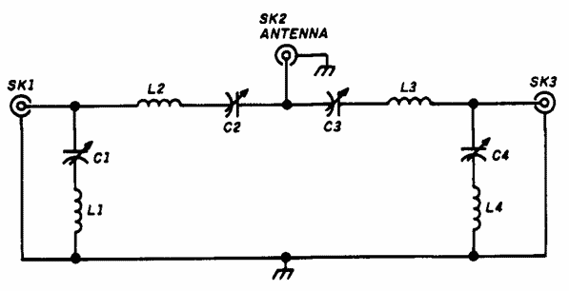

Рис. 1. Принципиальная схема диплексора на диапазоны 144/433 МГц

 Он  состоит из трёх коаксиальных гнёзд и четырёх последовательных резонансных контуров. Я  думаю, Вы помните, что последовательные контура обладают очень низким импедансом (сопротивлением) на частоте резонанса и высоким на других частотах. Как же работает диплексер?

  Представим себе, что сигнал частотой 144 МГц (двухметровый диапазон) из антенны поступает на антенное гнездо диплексера SK2. Настраиваемый последовательный контур L2C2, имея низкий импеданс на частоте резонанса (144 МГц) пропускает, практически без ослабления, сигнал к гнезду SK1 (и далее: к приёмнику двухметрового диапазона). Последовательный контур L3C3 настроен на частоту 433 МГц и не пропускает сигнал частотой 144  Мгц на гнездо SK3, к приёмнику диапазона 70 см, так как имеет для этой частоты очень большой импеданс. Для входной частоты 433 МГц  и выхода 433 МГц контура по образу действия меняются ролями.

Детали:

 подстроечные конденсаторы: С1, С3 – 5 пФ; С2, С4 – 15 пФ

 катушки (бескаркасные, поддерживаются на собственных выводах):

          L1, L3 - 3 витка провода #22 AWG, на оправке диаметром 6 мм, длина

          намотки 12,6 мм

          L2, L4 - 5 витков провода #22 AWG, на оправке диаметром 6 мм,

          длина намотки 20 мм

 гнёзда: BNC, N и т.п.

 винты, гайки, шайбы, лепестки…

 корпус глухой (без отверстий) металлический (металлизированный).

**Больше защиты (развязки)**

  Описанная выше схема хорошо работает, но можно улучшить её качественные характеристики.

Резонансный последовательный контур  L1C1 настроен на частоту 433 МГц, так что, если сигнал частотой 433 МГц и проникнет частично через  контур L2C2 (через паразитную межвитковую ёмкость катушки L2 – UA9LAQ), то будет “закорочен на землю”. Так как контур L1C1 настроен далеко от частоты 144 МГц (433 МГц), то он высокоимпедансен и не оказывает влияния на сигналы двухметрового диапазона. Контур L4C4 настроен на частоту 144 МГц и оказывает аналогичное воздействие на сигналы двухметрового диапазона, “осмелившиеся” появиться в тракте сигнала 433 МГц.

**Детали**

 Насколько хорошо справляется со своими обязанностями диплексер? Вносимые потери, измеренные на 144 МГц составили 0,1 дБ и чуть более 0,17 дБ на 433 МГц. Если учесть, что 3 дБ потерь соответствуют одному баллу по шкале S-метра, то такими потерями можно пренебречь. Развязка между сигналами значительная: ослабление сигнала частотой 144 МГц на выходе 70 см диапазона и сигнала частотой 433 МГц – на выходе двухметрового, составляет более 60 дБ. Это означает, что на “противоположном” выходе уровень сигнала будет составлять 1 мкВт на каждый ватт, подводимой с “этой стороны”, мощности. Такая развязка более, чем удовлетворительна.

**Конструкция**

  Диплексер может быть размещён в глухой металлической коробке подходящих размеров. Монтаж диплексера показан на Рис. 2. Тип применяемых подстроечных конденсаторов зависит от подводимой к диплексору РЧ мощности. Керамические и компрессионные конденсаторы подходят для применения в диплексоре только на малых мощностях (до 5…7 Ватт - UA9LAQ). Для больших мощностей применимы лишь конденсаторы с воздушным диэлектриком (например, из серии Jackson C804).

  Настройка диплексера не представляет сложности. Сначала присоедините трансиверы к соответствующим гнёздам диплексера. **Не включайте трансиверы на передачу, пока не завершите нижеописанные операции!** Настройте приёмник 2-метрового диапазона на сильный сигнал и вращением ротора конденсатора С2 добейтесь максимального показания S-метра. То же проведите и с приёмником 70 см диапазона, принимая сильный сигнал в диапазоне 70 см. (“Сильный” сигнал можно получить с помощью, например, ГСС или калибратора - UA9LAQ).

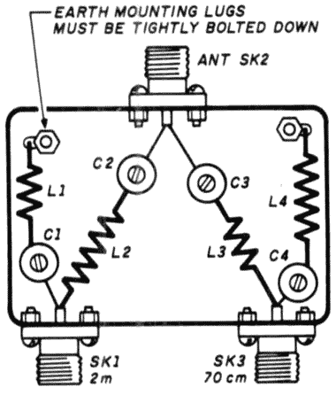  
Рис. 2. Эскиз смонтированного диплексера, рассчитанного на небольшую

      мощность. Земляные лепестки должны быть плотно привёрнуты к корпусу.

      (Используйте пружинные шайбы. Наверное,  возможна и пайка к корпусу,

      если материал корпуса позволяет это сделать - UA9LAQ)

 Теперь поменяйте трансиверы местами: к гнезду 144 МГц подключите аппарат на 70 см, а к гнезду 433 МГц – на 2 метра. По сильному сигналу в диапазоне 144 МГц, вращая ротор конденсатора С4 установите минимальное показание S-метра приёмника трансивера двухметрового диапазона и то же проделайте в диапазоне 433 МГц, вращая ротор конденсатора С1 (по минимальным показаниям S-метра приёмника трансивера на 70 см диапазон). Для надёжности, пробегите ещё раз по операциям настройки диплексера и всё: настройка закончена. Присоединяйте трансивера к “своим” входам-выходам и в путь!

**Свободный перевод с английского:  Виктор Беседин (UA9LAQ)** [**ua9laq@mail.ru**](mailto:ua9laq@mail.ru)

**г. Тюмень                                  май, 2003 г**